

2018年学生“创新能力提升计划”
项目申请表

项目名称： Green Cloud
申 请 者： Just Do IT ！
指导教师： 代祖华
学 院： 计算机科学与工程学院
联系电话： 18409481405
填表日期： 2018年4月30日

西北师范大学创新创业学院制
一、项目申请简表
项目名称 |  |  |  | Green Cloud
项目类别 | 本科生 |  |  |  |  |  |  |  |  | 研究生
项目类别 | 学术课题项目填写标  记（√） |  | （ ） A、自然科学学术论文  （√ ） B、科技发明制作  （ ） C、社会科学论文与调查报告 |  |  |  |  |  |  | 类别  标记  （ ） |  | （ ） A、学术科研类项目  （ ） B、社会调查类项目  （ ） C、创新实践类项目
项目类别 | 创新创业  项目填写 标记（√） |  |  | (√)信息技术 ( )电子商务 ( )健康医疗  ( )新能源新材料 ( )跨境电子商务 ( )智能制造  ( )文化创意 ( )旅游时尚 ( )现代农业
申请金额 |  |  |  | 5000 |  |  | 起止时间 |  |  |  | 2018-5-3至2018-6-20
申 请 者 | 团队组长 | 姓名 |  | 付恩丽 |  | 性别 | 女 |  |  |  | 出生年月 |  | 1997.02.16 | 民族 |  | 汉族
申 请 者 | 团队组长 | 专业 |  | 计算机科学与技术 |  |  |  |  |  |  | 入学时间 |  | 2015.08
申 请 者 | 团队组长 | 学院 |  | 计算机科学与工程学院 |  |  |  |  | 联系电话 |  |  |  | 18409481405
申 请 者 | 主 要 成 员（不含申请者） | 姓 名 |  |  | 专业及年级 |  |  | 项目中的分工 |  |  |  |  |  |  | 签 字
申 请 者 | 主 要 成 员（不含申请者） | 张 琪 |  |  | 计算机科学与技术/2015级 |  |  | 嵌入式开发，Web后台开发。
申 请 者 | 主 要 成 员（不含申请者） | 张永琪 |  |  | 计算机科学与技术/2015级 |  |  | 嵌入式开发，APP开发。
申 请 者 | 主 要 成 员（不含申请者） | 火 忻 |  |  | 计算机科学与技术/2015级 |  |  | 收集资料，数据处理，APP开发。
申 请 者 | 主 要 成 员（不含申请者） | 刘 丽 |  |  | 计算机科学与技术/2015级 |  |  | Web界面设计，数据处理。
申 请 者 | 主 要 成 员（不含申请者） | 刘 琼 |  |  | 计算机科学与技术/2015级 |  |  | 数据处理，软件测试。
研 究(项目) 内 容 概 述 | 科学技术飞速发展，物联网已成为世界公认未来发展趋势，目前它正以极快的速度在社会上得到普及。我们针对于植物养殖爱好者对于植物精细化养殖的需求，以及部分物联网开发者有数据收集和数据利用的需求，引入智慧植物云平台技术，开发Green Cloud平台提供对应服务。云平台利用植物传呼机，借助个人电脑、智能手机，实现对植物养殖现场土壤、温湿度、水源环境的实时监测，以及实现远程自动化控制。结合视频直播、智能预警等功能，帮助广大植物养殖者随时随地掌握植物生长状况及环境变化趋势。该系统的使用可减少人工、精准调控，规避风险。同时，为部分物联网开发者提供接口，提供平台收集到的数据，帮助他们开发。
二、立论依据（项目定位）
一、物联网平台：
汇总设备信息，承上启下实现物联网设备的监控、管理、智能化。物联网云平台处于物联网四个逻辑层(感知层、网络层、平台层，应用层)中处于平台层这一环，平台层于物联网的作用在于收集、处理数据等。我们可根据云平台的功能将其分为CMP、DMP.AEP和BAP等四个平台。
CMP( Connectivity Management Platform) 为连接管理平台。一般运用于运营商网络上，具体来说连接的是物联网SIM卡。
DMP( Device Management Platform )是设备管理平台。主要对物联网终端进行远程监控、设置调整软件升级、故障排查等一系列等功能。并通过提供开放的API调用接口帮助客户进行系统的集成。可以认为DMP主要面向设备的开、关、停等基本状态的控制，或实时的物联网设备警告等不涉及物联网上层应用场景的设备管理.
AEP( Application Enablement Platform) 是上层的业务使能平台，该逻辑层是结合了上层的应用场景，为开发者提供成套应用开发工具(SDK )、中间件、数据存储、业务逻辑引擎、第三方API接口等功能.
BAP (Business Analytics Platform )可被称为业务分析平台，该逻辑层包含大数据服务和机器学习两个主要功能。将汇集在云平台的数据进行分析、处理，并将其可视化。进行实时的物联网设备警告等不涉及物联网上层应用场景的设备管理。
二、研究意义：
在互联网+的引导下，互联网迎来了爆发,并在国内交通、环保、零售等领域加速发展中。物联网云平台处于产业链核心，主要用来收集、处理数据。整个物联网云平台在未来的发展空间将无比巨大。而现如今，物联网已成为世界公认未来发展趋势，目前它正以极快的速度在社会上得到普及，而要实现物联网，离不开的是物联网云平台。一般情况下,用手机无法和非同一个局域网下的其他硬件设备直接点对点通信.需要一个位于互联网上的服务器做中转.这个服务器就是现在流行的所谓物联网云端。
对于养殖植物的人来说，放眼当下，越来越多的家庭都会在家中或办公室养各种各样的植物，美化环境的同时，看着这些花花草草一点点长大心中也会十分欣喜，然而植物也有生命，它只有在得到好的照料后才会更好的成长，但是植物并不会说话，人又不能实时监测到植物的状态，植物无法得到很好的照料。与此同时，在养殖植物的人当中不乏一些追求生活品质的人养一些珍贵的品种，这对植物的精细化养殖更是有着很高的需求。
对于物联网开发者来说，如果自己开发服务器,就需要投入比较大的资金和时间,存在着很大的风险，我们团队专门搭建云端平台供给用户使用，提供数据支持，方便用户开发。

- 国内外研究现状分析：

物联网目前发展迅速，各大公司都在跑马圈地，物联网云平台也越来越多，一片繁荣。据了解，物联网云平台已经超过两百多家，大体来分物联网云平台分为两类，一类是软件厂商做的，一类是硬件厂商做的。因为出发点不一样，做出来的东西就不一样。就比如做一个物联网协议，做软件的定的协议肯定是越容易解析越好，做硬件的定的协议肯定是字节数越少越好，两者不可调和。
从国际上看，欧盟、美国、日本等国都十分重视物联网的工作，并且已作了大量研究开发和应用工作。如美国把它当成重振经济的法宝，所以非常重视物联网和互联网的发展，它的核心是利用信息通信技术(ICT)来改变美国未来产业发展模式和结构(金融、制造、消费和服务等)，改变政府、企业和人们的交互方式以提高效率、灵活性和响应速度。把ICT技术充分用到各行各业，把感应器嵌入到全球每个角落，例如电网、交通(铁路、公路、市内交通)等相关的物体上。并利用网络和设备收集的大量数据通过云计算、数据仓库和人工智能技术作出分析给出解决方案。把人类智慧赋予万物，赋予地球。他们提出“智慧地球、物联网和云计算”就是美国要作为新一轮IT技术革命的领头羊的证明。按欧盟专家讲，欧盟发展物联网先于美国，确实欧盟围绕物联网技术和应用作了不少创新性工作。在北京11月全球物联网会议上，他们介绍了《欧盟物联网行动计划》(Internetofthings—AnactionplanforEurope)其目的也是企图在“物联网”的发展上引领世界。在欧盟较为活跃的是各大运营商和设备制造商，他们推动了M2M(机器与机器)的技术和服务的发展。
我国在“物联网”的启动和发展上与国际相比并不落后，我国中长期规划《新一代宽带移动无线通信网》中有重点专项研究开发“传感器及其网络”，国内不少城市和省份已大量采用传感网解决电力、交通、公安、农渔业中的“M2M”等信息通信技术的服务。
当然这种一哄而起必然要有一个自然淘汰的过程，目前我国发展物联网上还有不少必须克服的问题才能健康的发展。现在处处都在搞“物联网”，大量重复性工作，浪费了人力、物力，急需国家作出发展规划统一协调，同时实现相关领域的标准化和研究可持续发展的发展模式，寻求规模经济，在感知、传输和应用上构成新的物联网的生态链向现代服务业方向发展。
四、特色与创新点：

1、物联网产业发展喜忧参半，纵观我国物联网创新，相当一部分是在原有信息化技术上的深化和发展，通过增加新的功能，使之具备物联网特性，我们可以了解到，现如今物联网化的产品中，家用电器、智能汽车等类型相对较多，而对于植物养殖化的物联网品台则相对较少，于是我们尝试对这一新的领域尝试创新，进行探究。
2、对于这样软硬件结合的产品来说，我们会发现其中硬件的难度并不是很大，但硬件发送接收数据所需要的服务器对众多开发者来说并不是一项容易完成的事情，因而们致力于完成一个硬件所需的云服务平台。
参考文献：
[1] 杜经纬, 李海涛, 梁涛. 国内外物联网研究现状及展望[J]. 世界科技研究与发展, 2013, 35(3):000408-416.
[2] 张学烨, 周欢娣. 浅谈国内物联网应用与发展趋势[J]. 软件, 2012, 33(10):116-117.
[3] 贾学良. 浅析物联网发展现状及趋势[J]. 山西财经大学学报, 2012(s1):115+117.
[4] 林巧生, 赵育林. 基于开源硬件和物联网云平台的远程控制应用[J]. 湖南工业大学学报, 2016, 30(1):64-69.
[5] 王誉瑭, 刘超. 物联网云平台在智能家居上的应用研究[J]. 中国新技术新产品, 2016(7):22-22.
[6] 彭小红, 邢旭峰, 曾宏俊. 基于OneNet物联网云平台的智能养殖系统[J]. 现代计算机, 2017(31).
[7] 陈克喜. 一种基于物联网的智能电子植物养护装置:, CN204575127U[P]. 2015.
三、研究方案
一、研究目标、研究内容和拟解决的关键问题
1.1、研究目标
针对于植物养殖爱好者对于植物精细化养殖的需求，以及部分物联网开发者有数据收集和数据利用的需求。我们针对这两类用户开发Green Cloud平台提供对应服务，云平台利用植物传呼机，借助个人电脑、智能手机，实现对植物养殖现场土壤、温湿度、水源环境的实时监测，以及实现远程自动化控制。结合视频直播、智能预警等功能，帮助广大植物养殖者随时随地掌握植物生长状况及环境变化趋势。该系统的使用可减少人工、精准调控，规避风险。
1.2研究内容
首先开发官方网站，网站提供Green Cloud平台，Green Cloud平台的数据主要利用开发的嵌入式硬件设备提供，数据信息有植物生成环境的温湿度，感光度等。然后，分析数据信息，将用户的植物环境状况反馈到为用户开发的APP上，APP是在Android平台上开发的，方便用户简洁明了的了解自己的植物状况，远程控制进行一些操作等。
我们的项目包含三部分，有
（1）嵌入式硬件，即植物传呼机，主要用于植物的自动化养殖，可以进行温湿度监测、自动浇水以及光照检测等。
（2）云平台，主要用于处理植物传呼机收集到的数据，对植物生存环境进行数据分析，作为植物传呼机与用户APP的数据中心。
（3）用户APP,用于植物养殖者远程监控植物，了解植物所处状态，根据系统反馈状态实时养殖植物，与此同时，云平台对用户数据分析后，系统可以对用户推荐相似植物。
物联接入架构图如图1所示：
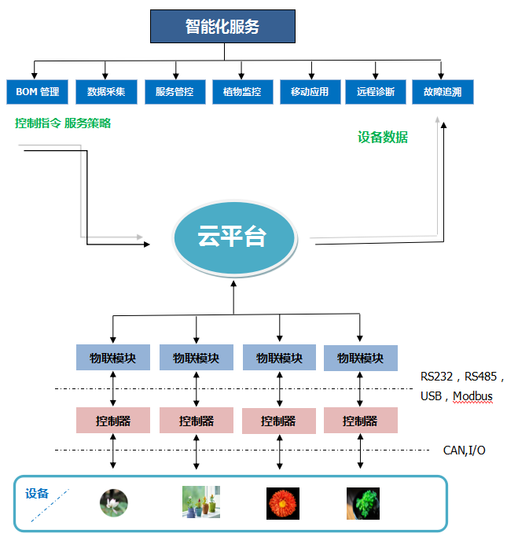
图1物联接入架构图
1.2.1 云平台拟定功能
（1）环境/长势监控——数据分析——远程可视（含手机端）。
（2）通过电脑、手机随时查看实时视频，了解植物情况。
（3）标准化植物养殖流程，针对植物养殖人员的植物管理信息记录（施肥、用药、调整温度、土壤湿度、光照等），任务过程监控。
（4）监测数据的存储、查询，支持基于历史数据的条件性查询和多条件关联统计，核心数据MD5加密。
（5）在统一平台下进行移动远程监测和控制【基于Android的APP客户端】。
（6）专家系统
（7）物联网开发者数据中心
1.2.2 云平台系统架构
系统架构包括感知层、传输层、数据层、应用层、终端层。
感知层：终端各类传感设备的数据智能采集、终端控制设备接收指令并智能控制设备；
传输层：基于3G、2G、WIFI网络的安全数据通道；
数据层：基于SQL Server企业级分布式数据存储；
应用层：包括监控中心、报表中心、任务管理中心、交流中心、溯源中心、流程中心等核心业务实现；
客户端：智能手机及平板电脑客户端【Android】应用、电脑网页浏览及应用。
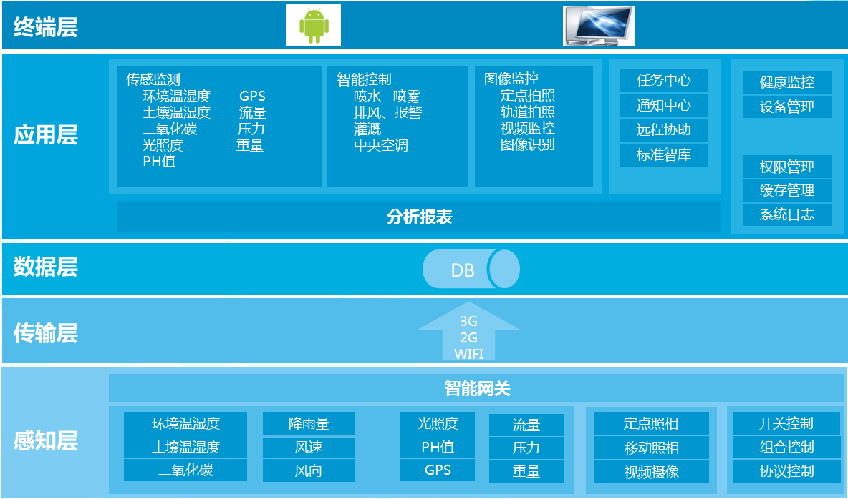
系统架构
为保证系统先进性、适应未来信息化发展及业务需求，系统设计遵循以下技术标准：
以.NET Framework4.0为基础构建服务平台，服务平台支持微软公有云及私有云部署，以JSON数据格式传输，支持Socket、HTTP通讯协议，以JQuery构建Web前端，以Android构建移动应用终端。
- 支持1000个以上传感设备并发连接，每1秒一个心跳业务处理。
- 支持中间层高性能分布式部署，支持多个Web前端站点，支持跨域访问。
- 支持Http及https协议数据访问。
- 支持服务接口令牌Token安全审计和校验。
- 支持核心数据MD5加密。
平台拓扑结构
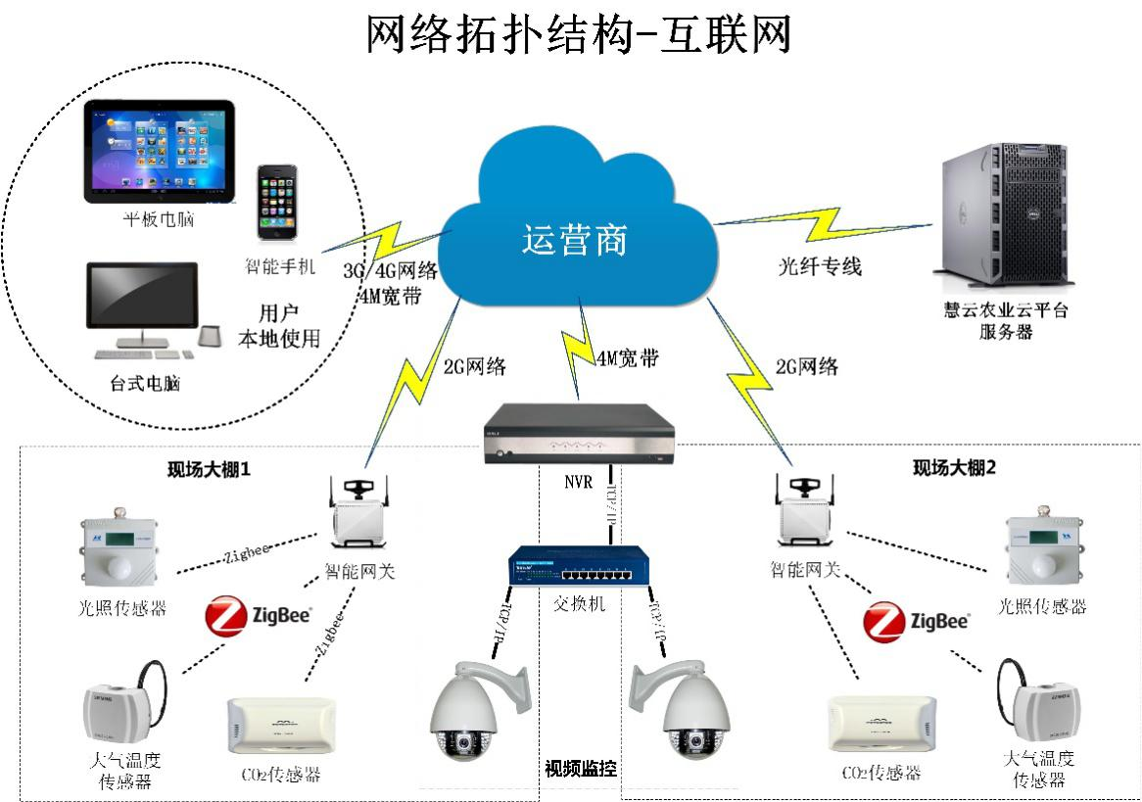
1.2.3 系统功能
物联网服务平台利用国际领先的“物联网、移动互联网、云计算”技术，借助个人电脑、智能手机，实现对植物养殖现场土壤、温湿度、水源环境的实时监测，以及实现远程自动化控制。结合视频直播、智能预警等功能，帮助广大植物养殖者随时随地掌握植物生长状况及环境变化趋势。该系统的使用可减少人工、精准调控，规避风险。
（1）环境传感监测
通过部署在植物生长现场的物联网设备，如采集器、传感器、高清摄像头、摄像机等，可以及时监测采集现场的数据，并及时上传至服务器或云端。用户通过手机或者电脑登陆云平台即可查看土壤数据，土壤数据：土壤温度、土壤含水率、土壤pH值、土壤EC值。
（2）视频图像监控
在种植现场安装360°视频监控设备以及高清摄像机，可实现对种植现场进行实时监控。用户只需要通过手机或者电脑就可以对作物情况进行远程查看。
（3）植物设施远程控制
设定监控条件后，可实现定时计划控制，传感联动自动控制。无须人工参与，系统即可根据设定条件远程控制生产现场的设备，自动实现灌溉、排风、降温、遮光等作业。
（4）专家系统
植物的生长特征和要求是养殖者最关注的问题，搭建完善的植物专家系统，为养殖者提供详细的植物的生长特性、生长要求，辅助生长。搭建完善的植物专家资料库，当生产过程中发现问题时可以通过资料库进行在线学习，及时解决问题，服务养殖者。
（5）物联网开发者接口（数据中心）
报表中心将用户权限范围内的监测数据以报表的形式展现出来，物联网开发者
查看基地的传感器监测到的统计数据。根据需要，该功能提供了环境传感器在不同时段的数据，并可将不同时段、不同区域的数据进行对比显示。
传感器报表：平台将收集到的环境数据以报表的形式展现在页面中，提供最高、最低、平均环境数据曲线，可自由选择报表数据采集的时间。鼠标移动到曲线上的点时可显示这个点上的环境数据信息，同时还可以调整报表显示的粒度。
3、拟解决的关键问题
（1）传感器传递数据是较为频繁的操作，对数据库会造成一定的压力。
（2）云平台主要是提供服务，安全性以及稳定性保障非常重要。
- 拟采取的技术路线
我们的项目利用多种传感器、Arduino、树莓派采集植物生长环境信息，利用网络，移动端，云端实现一个植物传呼机。
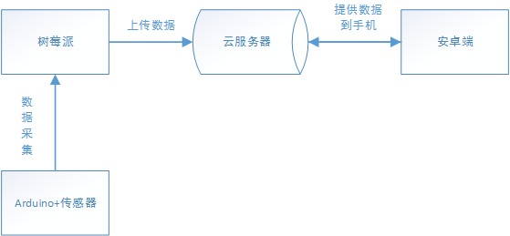
首先开发官方网站，网站提供Green Cloud平台，Green Cloud平台的数据主要利用开发的嵌入式硬件设备提供，数据信息有植物生存环境的温湿度、感光度等。然后，分析数据信息，将用户的植物环境状况反馈到为用户开发的APP上，APP是在Android平台上开发的，方便用户简洁明了的了解自己的植物状况，远程控制进行一些操作等。
我们的项目包含三部分，有：
（1）嵌入式硬件：即植物传呼机，主要用于植物的自动化养殖，可以进行温湿度监测、自动浇水以及光照检测等。
（2）云平台：主要用于处理植物传呼机收集到的数据，对植物生存环境进行数据分析，作为植物传呼机与用户APP的数据中心。
（3）用户APP：用于植物养殖者远程监控植物，了解植物所处状态，根据系统反馈状态实时养殖植物，与此同时，云平台对用户数据分析后，系统可以对用户推荐相似植物。后端使用SpringBoot框架搭建Restful服务提供给APP，以及提供微信后台服务。植物信息通过编写爬虫写入数据库中。
我们的项目采用java web作为主路线，使用SpringBoot + SpringMvc作为框架，数据持久层使用JPA，日志是SLF4J，容器是tomcat，模板引擎是Thymeleaf。

三、项目进度时间安排
（文献查阅）： 2017 年11月至 2017 年 12 月
（社会调查）： 2017 年11月至 2017 年 12 月
（方案设计）： 2017 年12月至 2018 年 1 月
（实验研究）： 2018 年 1 月至 2018 年 5 月
（数据处理）： 2018 年 2 月至 2018 年 5 月
（研制开发）： 2018 年 5 月至 2018 年 8 月
（撰写论文或研究报告）：2018 年 8 月至 2018 年 9 月
（结题和答辩）： 2018 年 9 月至 2018 年 10 月
（项目鉴定）： 2018 年10月至 2018 年 11 月
（成果推广或论文发表）：2018 年11月至 2018 年 12 月

- Green Cloud平台（Web）
- 植物养殖者APP
四、预期成果

五、经费预算
资料费 | 实验费 | 打印费 | 交通费 | 其他 | 合计
1000 | 3000 | 200 | 300 | 500 | 5000
指导教师签字 |  |  | 负责人签字
六、指导教师审查推荐意见
指导教师签字：
年 月 日
七、学院学生“创新能力提升计划”项目评审小组审查推荐意见
（1）是否同意予以立项：
（2）建议资助金额： 元
（3）本学院所具备的保证申请者开展此项研究所必须的基本条件：

学院学生学术科技指导小组负责人签字：
年 月 日（公章）
八、学校“创新能力提升计划”评审委员会审核意见
（1）是否予以立项：
（2）资助金额： 元
（3）项目执行时间： 年 月至 年 月
年 月 日（公章）

